Informatīvs ziņojums par projekta Nr. 3.3.1.0/17/I/025 “Uzņēmējdarbības attīstībai nepieciešamās infrastruktūras attīstība Carnikavas pagasta Garciemā” (Mežgarciema projekts) uzraudzību
2022.gadā īstenotās darbības
2022.gadā Attīstības un projektu nodaļa organizēja tikšanās ar visiem uzņēmumiem ar kuriem ir noslēgti līgumi par zemes pirkumu projekta teritorijā, ar 3 uzņēmumiem, kas ir guvuši labumu no projektā izbūvētās infrastruktūras un atrodas blakus esošajā teritorijā kā arī ar vairākiem uzņēmējiem, kas interesējās par izsludinātajām izsolēm.
Pēc uzņēmēju teiktā ir secināms, ka gan 2020. un 2021.gadā Covid 19 dēļ noteikto ierobežojumu radītās sekas, gan arī kara Ukrainā dēļ uzņēmēji savu attīstības plānu realizēšanā rīkojas ļoti piesardzīgi un daudzos gadījumos saskaras ar nopietnām grūtībām, gan investoru piesaistē, gan papildus līdzekļu atrašanā arvien pieaugošo būvniecības izmaksu dēļ. Vairākos gadījumos uzņēmumu pārstāvji nevarēja sniegt konkrētu atbildi – vai un kādos termiņos būs iespējama Mežgarciema teritorijā iecerēto ražošanas ēku būvniecība. Tāpat arī vairāki uzņēmēji informēja, ka pieaugošo darba spēka izmaksu dēļ pārskata savus plānus attiecībā uz jaunajās ražotnēs plānoto darbinieku skaitu, cerot, ka izdosies ražošanas procesus efektivizēt un automatizēt, tādējādi tieši projekta ietvaros plānoto jaunradīto darba vietu skaita sasniegšana rada vislielākos izaicinājumus.
2022.gadā tika organizētas 3 izsoles brīvo zemes gabalu pārdošanai – februārī (noslēdzās bez rezultāta), augustā (noslēgts viens līgums) un decembrī (noslēdzās bez rezultāta).
2022.gada augustā tika noslēgts viens jauns līgums (SIA “PILOT automotive Labs Europe”, Muzeja iela 7), vienam līgumam tika pagarināts būvatļaujas saņemšanas termiņš (SIA “Odile Moduls”, Muzeja iela 4) un viens esošais līgums 2022.gada oktobrī tika pārtraukts (SIA “LabochemLV”, Muzeja iela 2) noslēdzot vienošanos. Pašvaldības īpašuma tiesības uz šo zemes gabalu 08.12.2022 ir nostiprinātas zemesgrāmatā, NĪN gatavo izskatīšanai Finanšu komitejā lēmumu par zemesgabala nodošanu pārvaldīšanā aģentūrai “Carnikavas komunālserviss” un tālāk lēmuma pieņemšanai par nodošanu atsavināšanai jaunā izsolē. 2022.gada novembrī tika pieņemts pozitīvs tiesas lēmums par 2019.gadā noslēgtā līguma izbeigšanu ar SIA “AAB Group” (Sintēzes iela 7), notiek dokumentu kārtošana īpašuma pārreģistrēšanai uz pašvaldības vārda. Tiesas sēde par 2019.gadā noslēgtā līguma ar SIA “SMW group” (Sintēzes iela 1) izbeigšanu nozīmēta uz 15.02.2023.
Projektā sasniedzamie rādītāji
Projektā ir paredzēts sasniegt sekojošus iznākuma rādītājus (līdz 2023.gada 31.decembrim):
Sasniedzamais rādītājs | Plānotā vērtība | Rādītājs uz 31.12.2022.
komersanti, kuri darbojas ar projektu attīstītajā teritorijā | 11 | 6
investīcijas (komersantu ieguldījums pamatlīdzekļos) | 10 500 000 euro
jaunizveidotas darba vietas | 205 | 15

Uz 2023.gada sākumu no 6 noslēgtajiem līgumiem, reālu darbību projekta teritorijā veic 1 uzņēmums ar 15 darbiniekiem. Provizorisku projektā sasniegto rādītāju vērtēšanu varētu veikt 2023.gada otrajā pusē, kad uzņēmumi būs iesnieguši gada pārskatus par 2022.gadu.

Plānotie grozījumi MK noteikumos
Atbildīgā ministrija (VARAM) virza grozījumus MK noteikumos Nr. 593 ar kuriem cita starpā plānots pagarināt īstenoto projektu uzraudzības rādītāju sasniegšanas termiņu no 3 gadiem pēc projekta pabeigšanas uz 5 gadiem. Mežgarciema projekta gadījumā tas nozīmētu, ka rādītāji (atbalstīto uzņēmumu skaits, darba vietas un investīcijas) būtu jāsasniedz nevis līdz 2023.gada, bet līdz 2026.gada 31.decembrim. Attīstības un projektu nodaļa ir saņēmusi CFLA e-pastu, kas šo apstiprina, bet turpinās sekot līdzi grozījumu virzībai, lai pārliecinātos, kādā gala redakcijā tie tiks pieņemti. Ja MK noteikumi tiek grozīti, tad visi esošie līgumi iekļautos jaunajā termiņā un pat ar jauniem līgumiem, ko noslēgtu 2023. gadā vēl varētu paspēt rādītājus sasniegt.
Noslēgtie līgumi
2023.gada februārī spēkā ir 6 (no 11) līgumi – shēmā iekrāsoti ar zaļu krāsu. Viens no uzņēmējiem - SIA “Baltic bearing company”, kuram pieder Sintēzes iela 2, ir izteicis vēlmi iegādāties blakus esošo zemes gabalu Muzeja ielā 2, par kuru līgums tika izbeigts 2022.gadā, bet vēl nav pabeigtas formalitātes, lai to varētu atkārtoti izsolīt.
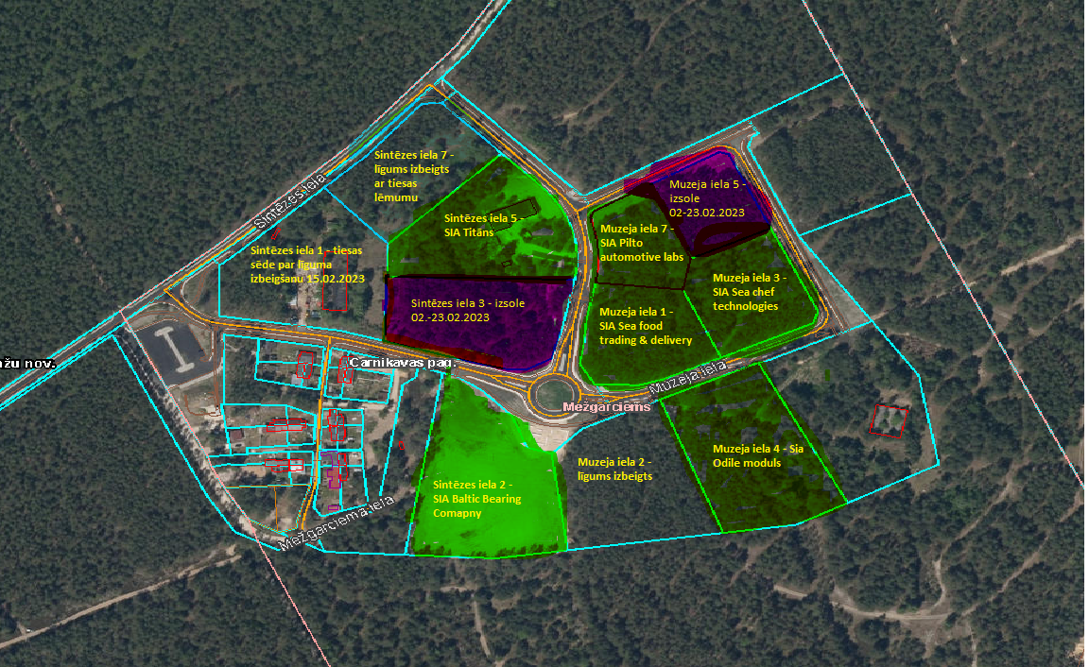
Mežgarciema teritorijas shēma
Izsniegtās būvatļaujas
- Sintēzes iela 2 – SIA Baltic bearing company - BIS-BV-4.1-2021-9181: ieceres akceptēšanas datums - 25.11.2021; Projektēšanas nosacījumi izpildīti - 11.07.2022; Būvdarbu uzsākšanas nosacījumi izpildīti - 31.08.2022.
- Sintēzes iela 5 – SIA Titāns - BIS-BL-113938-1980 – Garāžas un šķūņu ēku pārbūve – objekts pabeigts, gaida nodošanu ekspluatācijā.
- Muzeja ielā 4 – SIA Odile moduls - Koka māju ražotne - BIS-BV-4.1-2022-6623 Ieceres akceptēšanas datums - 19.08.2022.

Saskaņā ar noslēgtajiem pirkuma līgumiem 2023.gada februārī jābūt saskaņotām vēl 2 būvatļaujām – Muzeja ielā 1 un Muzeja ielā 3. Šī ziņojuma sagatavošanas laikā tādas vēl nebija iesniegtas BIS.

Turpmākās darbības
Saskaņā ar 2023.gada 25.janvāra lēmumiem Nr. 10 un Nr. 11 3.februārī izsludinātas jaunas izsoles uz zemes gabaliem Sintēzes ielā 3 un Muzeja ielā 5.
2023.gadā nepieciešams turpināt brīvo zemes gabalu izsoles ar esošajiem noteikumiem un veikt pasākumus, lai veicinātu jaunu līgumu noslēgšanu. Attīstības un projektu nodaļa plāno ievietot informāciju par izsolēm LIAA administrētajā portālā Business.gov.lv, kā arī nosūtīt informāciju Latvijā reģistrētajām ārvalstu tirdzniecības kamerām.

Ministru kabineta 2015. gada 13. oktobra noteikumi Nr. 593 "Darbības programmas "Izaugsme un nodarbinātība" 3.3.1. specifiskā atbalsta mērķa "Palielināt privāto investīciju apjomu reģionos, veicot ieguldījumus uzņēmējdarbības attīstībai atbilstoši pašvaldību attīstības programmās noteiktajai teritoriju ekonomiskajai specializācijai un balstoties uz vietējo uzņēmēju vajadzībām" īstenošanas noteikumi". https://likumi.lv/ta/id/277959

